***Idée de projets***

***1.1. Typologie des idées***

***1.2. Typologie des activités***

***1.3. Où et comment trouver l’idée de création ?***

***1.4. La cohérence homme / projet / motivation***

***1.5. Les clients : élément central de l’idée du projet***

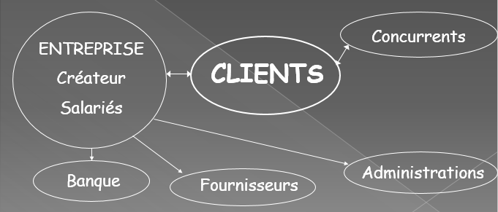

***1.6. La présentation de l’idée***

